



Software Requirements Specification

**Entitlements and Roles Service**

**Version 1.1**

Payments Gateway

**Table of Contents**

1. Introduction 5

1.1. Purpose 5

1.2. Document Conventions 5

1.3. Intended Audience and Reading Suggestions 5

1.4. Product Scope 5

1.5. References 5

1.6. Overview 5

2. Overall Description 5

2.1. Product Perspective 6

2.2. Product Functions 6

2.3. User Classes and Characteristics 6

2.4. Operating Environment 7

2.5. Design and Implementation Constraints 7

2.6. User Documentation 7

2.7. Assumptions and Dependencies 7

3. External Interface Requirements 8

3.1. User Interfaces 8

3.2. Hardware Interfaces 9

3.3. Software Interfaces 9

3.4. Communications Interfaces 9

4. System Features 9

4.1. SPID Account register to Alfa. 9

4.1.1. Description and Priority 9

4.1.2. Stimulus/Response Sequences 9

4.1.3. Functional Requirements 10

4.2. SPID Information interface to TLM 11

4.2.1. Description and Priority 11

4.2.2. Stimulus/Response Sequences 11

4.2.3. Functional Requirements 12

4.3. SPID Information interface to Teradata 12

4.3.1. Description and Priority 12

4.3.2. Stimulus/Response Sequences 12

4.3.3. Functional Requirements 12

4.4. SPID Information interface to Teradata 13

4.4.1. Description and Priority 13

4.4.2. Stimulus/Response Sequences 13

4.4.3. Functional Requirements 13

5. Other Nonfunctional Requirements 13

5.1. Performance Requirements 13

5.2. Safety Requirements 13

5.3. Security Requirements 13

5.4. Software Quality Attributes 13

5.5. Business Rules 13

6. Other Requirements 13

Appendix A: Glossary 13

Appendix B: Analysis Models 14

Appendix C: To Be Determined List 14

**Revision History**

|  |  |  |  |
| --- | --- | --- | --- |
| Name | Date | Reason For Changes | Version |
| Norma Angélica Martínez San Luis | 09/01/2019 | File creation | 1.1 |
|  |  |  |  |

# Introduction

Entitlements and Roles Service, será un módulo de servicio implementado en la suite de PG. Su objetivo es crear un esquema de autorización centralizado, flexible, configurable, seguro y eficiente.

## Purpose

El propósito de este documento es proporcionar una descripción detallada de los requisitos para el proyecto de Entitlements and Roles Service.

## Document Conventions

|  |  |
| --- | --- |
| Term | Definition |
| PG  ERS | Citi Banamex Payments Gateway Hub  Entitlements and Roles Service |

## Intended Audience and Reading Suggestions

Este documento de requisitos de software está destinado a:

• Los desarrolladores que pueden entender fácilmente a dónde deben dirigirse sus esfuerzos para diseñar y codificar la aplicación.

Antes de leer este documento, se recomienda encarecidamente leer el documento BRD para obtener una descripción general del alcance que se cumplirá con los requisitos para el proyecto de Entitlements and Roles Service.

## Product Scope

ERS es un nuevo módulo centralizado a desarrollar, para cubrir los requerimientos relacionados con todo aquello que los usuarios pueden ver y hacer, dentro de cualquier proceso perteneciente a la suite de PG.

# Overall Description

Esta sección dará una visión general de todo el módulo. El sistema se explicará en su contexto para mostrar cómo interactuará el módulo e introducirá la funcionalidad básica del mismo. También describirá qué tipo de sistemas utilizará el módulo y qué funcionalidad está disponible para cada tipo. Finalmente, se presentarán las restricciones y suposiciones para el módulo.

## Product Perspective

Bajo la arquitectura actual de PG, un proceso se compone de una o múltiples funcionalidades pertenecientes a un producto o módulo.

PG busca seguir el principio de responsabilidad única. Es decir, cada servicio debe tener responsabilidad sobre una sola parte de la operación proporcionada por la suite de PG.

Actualmente, cada módulo o producto maneja sus propias políticas de autorización. Debido a que todos los servicios incluidos en PG deben estar estrechamente alineados con el principio de la responsabilidad única, la intención es que ERS sea el módulo responsable de administrar la lógica de autorización de usuarios para cada uno de los procesos.

## Product Functions

Las funciones principales son:

* **Creación de roles y usuarios**
* **Generación de archivos que muestren la funcionalidad de cada rol/usuario**
* **Base de datos replicada:** La lógica de autorización debe manejarse en cada proceso, por lo tanto, la lógica centralizada de ERS debe implementarse repetidamente en cada uno de ellos. Cada proceso debe almacenar en su base de datos, una réplica filtrada de los roles y permisos propios de ese proceso.

## User Classes and Characteristics

The user Classes identified are:

1. Interface Operations user: the user would upload the files, and could export the file processed's details.

## Operating Environment

El entorno operativo será PG, sobre una base de datos Oracle, plataforma Linux, WAS y Java.

## Design and Implementation Constraints

## User Documentation

Se requiere un manual de usuario para cubrir todas las operaciones en la nueva funcionalidad.

## Assumptions and Dependencies

1. **External Interface Requirements**

## User Interfaces

Para el manejo ERS son necesarias las siguientes pantallas:

1.**Pantalla de acceso:** La pantalla permitirá que un usuario acceda a ERS.

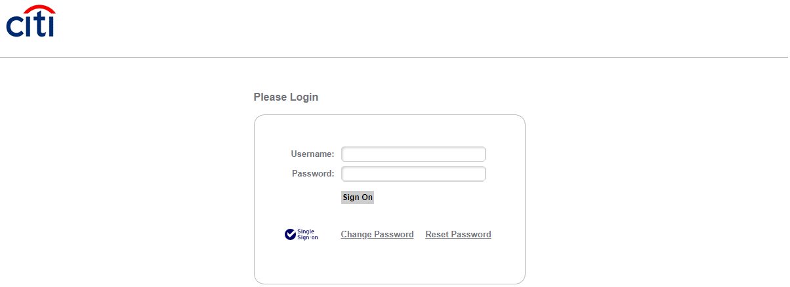

Figura 1: Pantalla de autenticación

**2. Visualización de usuarios:** La pantalla mostrará un concentrado de todos los usuarios dados de alta en el módulo de ERS.

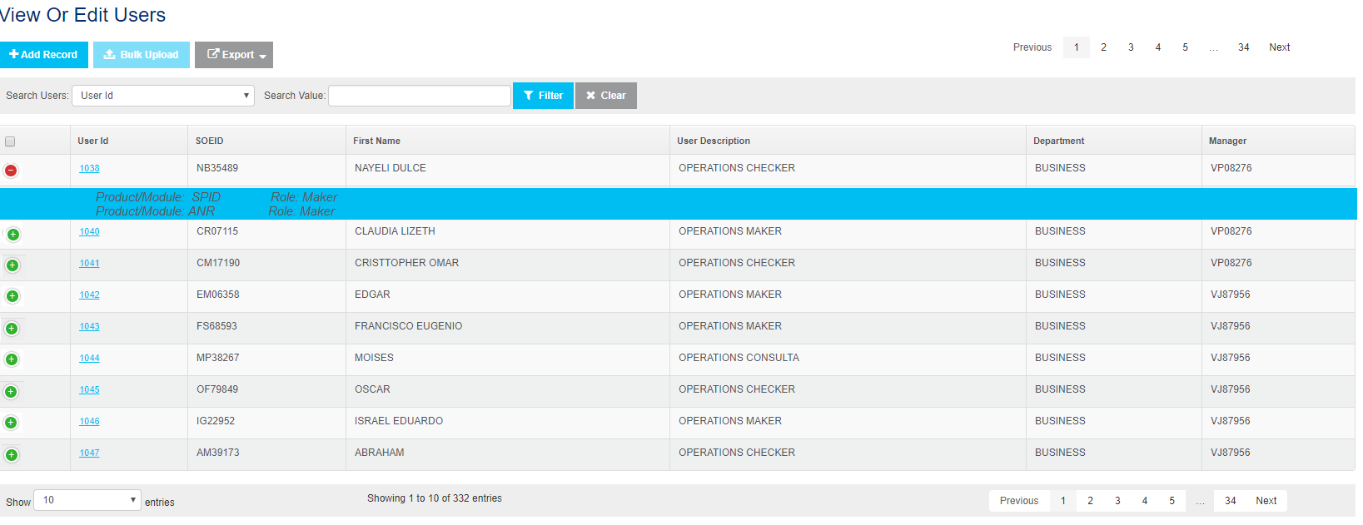

Figura 2: Pantalla de visualización de usuarios

Detalles de la pantalla:

2.1. La pantalla mostrará los campos: User id, SOEID, First Name, User Description, Department y Manager de manera horizontal.

2.2. Inicialmente, se mostrarán sólo los registros especificados por los campos.

2.3. Cada registro deberá mostrar un botón verde con la opción de ser desplegado.

2.4. Si el botón es desplegado, entonces se mostrará el rol(es) propios del usuario y el color cambiará a rojo.

2.5. Si se selecciona algún dato en la columna de “User id”, se deberá mostrar el detalle del usuario. (Referido a la figura 2: Pantalla de visualización de usuario). Por esta razón, los ids de usuarios deberán estar mostrados en color azul y con un tipo de texto subrayado.

2.6. La pantalla deberá mostrar una serie de botones que cuenten con las siguientes funcionalidades:

**2.6.1. Add Record:** Agregar un usuario nuevo. (Referido a la figura 3: Pantalla de creación de usuario)

**2.6.2 Bulk Upload:** Cargar un archivo en el cual se pueda agregar más de un usuario, de manera masiva. (Referido en la figura 5: Pantalla de carga masiva de usuarios/roles).

**2.6.3 Export:** Exportar un archivo con las funcionalidades propias de los usuarios dados de alta. (La exportación de datos debe contener la opción de filtrado de los mismos, referido en el punto 1.7).

2.7. La pantalla contará con una opción de filtrado de datos a partir de los argumentos: User id, SOEID, First Name, User Description, Department y Manager.

2.8. La pantalla deberá tener un apartado con el nombre “Show”, en el que el usuario podrá decidir mediante un menú desplegable si quiere visualizar 10, 25, 50 o todos los registros actuales.

2.9. Finalmente, deberá indicarse el número de la entrada actual de la forma: "Showing 1 to 10 of 333 entries” y una opción que permita adelantar o regresar a las respectivas entradas.

**3. Creación de usuario:** La pantalla permitirá dar de alta un nuevo usuario.

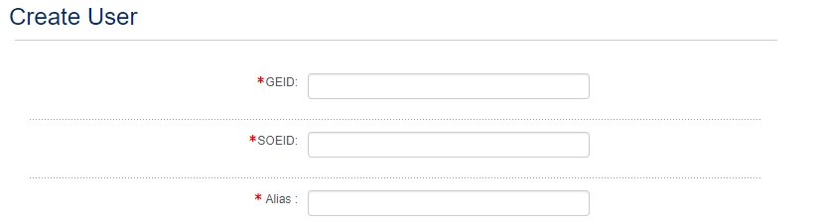

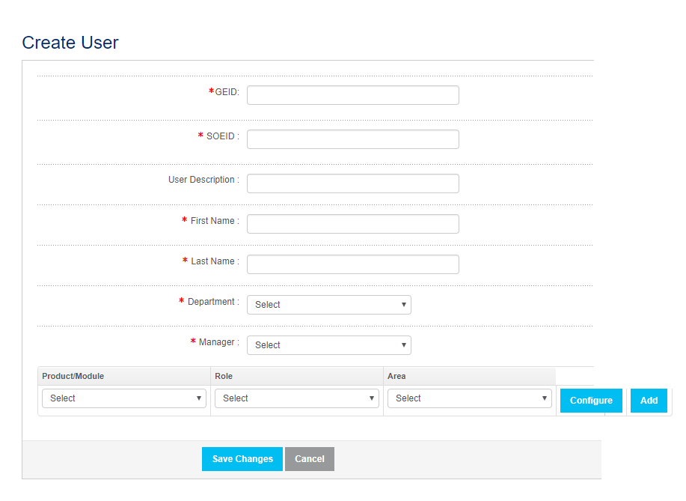

Figura 3: Pantalla de creación de usuario

Detalles de la pantalla:

3.1. La pantalla mostrará los campos: GEID, SOEID, Alias, User Description, First Name, Last Name de manera vertical. Por otro lado, deberán mostrarse recuadros editables que permitirán que el usuario capture la información correspondiente a dicho campo. Los campos marcados con un asterisco rojo (*) son obligatorios.

3.2. La pantalla mostrará los campos: Department y Manager de manera vertical. Estos campos contendrán menús desplegables con las opciones disponibles actuales, que permitirán que el usuario seleccione alguna de ellas.

3.3. La pantalla mostrará los campos: Product/Module, Role y Area de manera horizontal. Estos campos contendrán menús desplegables con las opciones disponibles actuales, que permitirán que el usuario seleccione alguna de ellas.

3.4. La pantalla deberá mostrar dos botones asociados a los campos Product/Module, Role y Area, que cuenten con las siguientes funcionalidades:

**3.4.1. Configure:** Configurar los atributos y parámetros propios del usuario. (Referido a la figura 5: Pantalla de edición de atributos por usuario)

**3.4.2 Add:** Este botón permitirá asignar un rol extra al usuario, por lo tanto, deberá mostrar una segunda línea horizontal con los campos: Product/Module, Role y Area.

3.5. La pantalla deberá mostrar una serie de botones que cuenten con las siguientes funcionalidades:

**3.5.1. Save changes:** Botón que permitirá guardar los datos capturados.

**3.5.2 Cancelar:** Botón que permitirá eliminar los datos capturados, en caso de que el usuario no quiera guardarlos.

**4. Pantalla de visualización de usuario**

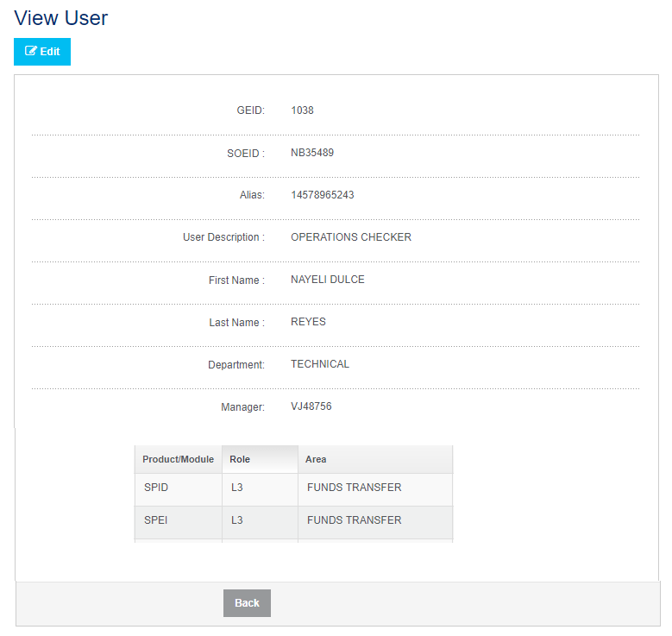

Figura 4: Pantalla de visualización de usuario

Detalles de la pantalla:

4.1. La pantalla mostrará los campos: GEID, SOEID, Alias, User Description, First Name, Last Name, Department y Manager asociados al usuario, de manera vertical.

4.2. La pantalla mostrará los campos: Product/Module, Role y Area asociados al usuario, de manera horizontal.

4.3. La pantalla deberá mostrar dos botones asociados a los campos Product/Module, Role y Area, que cuenten con las siguientes funcionalidades:

**4.3.1. Edit:** Editar los datos asociados con el usuario.

**4.3.2 Back:** Este botón permitirá regresar a la pantalla anterior.

**5. Pantalla de edición de atributos por usuario**

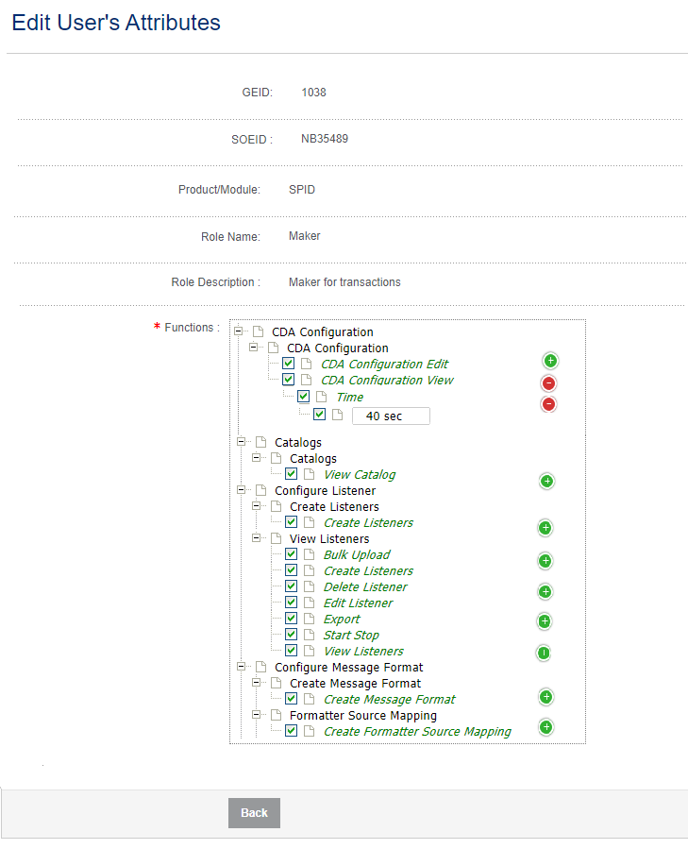

Figura 5: Pantalla de edición de atributos por usuario

Detalles de la pantalla:

5.1. La pantalla mostrará los campos: User id, SOEID, Product/Module, Role Name y Role Description de manera vertical. Por otro lado, deberán mostrarse recuadros editables que mostrarán los datos previamente almacenados y permitirán que el usuario edite la información correspondiente a dicho campo. Los campos marcados con un asterisco rojo (*) son obligatorios.

5.2. La pantalla mostrará un árbol de funcionalidades.

**5.2.1.** Cada funcionalidad deberá incluir una check box que permitirá al usuario seleccionar aquellas aplicables para ese rol.

**5.2.2.** Cada funcionalidad deberá mostrar un botón verde con la opción de ser desplegado.

**5.2.3.** Si el botón es desplegado, entonces se mostrarán los atributos y parámetros propios de la funcionalidad y el color cambiará a rojo**.**

**5.2.4.** Cada atributo mostrará un recuadro, el cual será un menú de opciones o editable, dependiendo del tipo del parámetro.

5.3. La pantalla deberá mostrar una serie de botones que cuenten con las siguientes funcionalidades:

**5.3.1. Save changes:** Botón que permitirá guardar los datos capturados.

**5.3.2 Cancelar:** Botón que permitirá eliminar los datos capturados, en caso de que el usuario no quiera guardarlos.

5.4. La pantalla deberá mostrar el botón “Back” que permitirá regresar a la pantalla anterior.

**6. Pantalla de carga masiva de usuarios/roles**: Esta pantalla permitirá editar y/o agregar usuarios y/o roles de manera masiva.

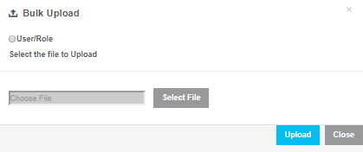

Figura 6: Pantalla de carga masiva de usuarios/roles

Detalles de la pantalla:

5.1. La pantalla deberá mostrar una serie de botones que cuenten con las siguientes funcionalidades:

**5.1.1. Select File:** Botón que permitirá seleccionar el archivo que será cargado.

**5.1.2 Upload:** Botón que permitirá actualizar los datos cargados.

**5.1.2 Close:** Botón que cerrará la pantalla de carga masiva.

**6. Pantalla de confirmación de carga masiva de usuarios/roles**: Esta pantalla permitirá mostrar el resultado final al editar y/o agregar usuarios y/o roles de manera masiva.

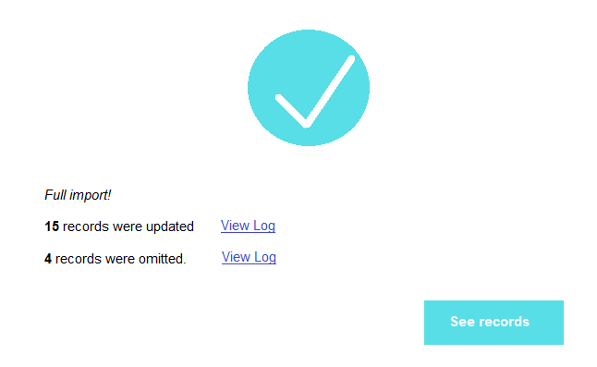

Figura 7: Pantalla de confirmación de carga masiva

Detalles de la pantalla:

* 1. La pantalla mostrará el detalle de los registros que fueron actualizados y aquellos que fueron omitidos, mostrando el total de ellos.
  2. La pantalla permitirá descargar un archivo, mostrando los registros que fueron actualizados y aquellos que fueron omitidos.
  3. La pantalla deberá mostrar el botón “See records”, que permitirá visualizar los registros actualizados, en la pantalla correspondiente: Figura 1: Pantalla de visualización de usuarios y Figura 9: Pantalla de visualización de roles.

**7. Pantalla de error para carga masiva:** En el caso de que el archivo no puede ser procesado, debido a algún error interno o complicación. Se debe mostrar la siguiente pantalla:

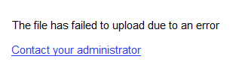

Figura 8: Pantalla de error de carga masiva

**8. Pantalla de edición de usuario**

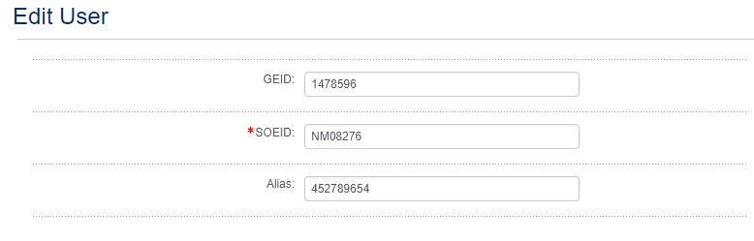

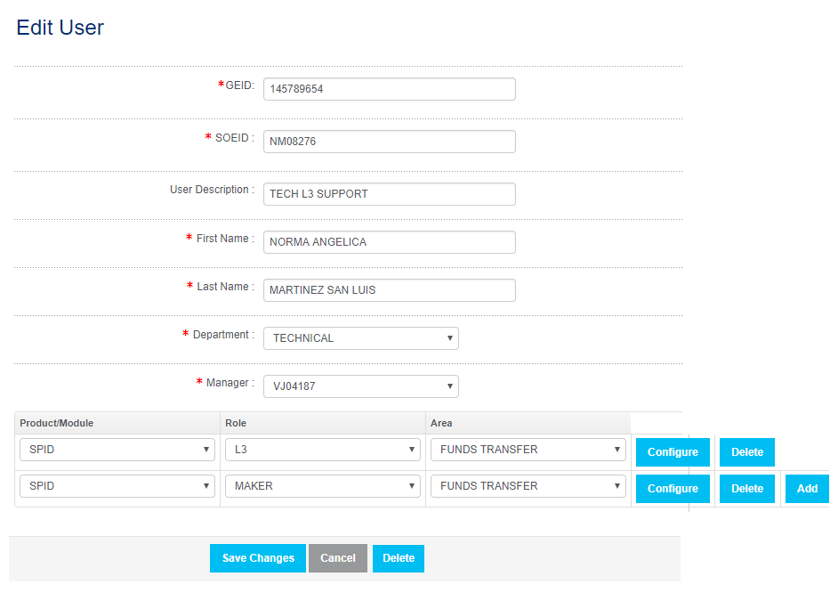

Figura 9: Pantalla de edición de usuario

Detalles de la pantalla:

* 1. La pantalla mostrará los campos: GEID, SOEID, User Description, First Name, Last Name de manera vertical. Por otro lado, deberán mostrarse recuadros editables que mostrarán los datos previamente almacenados y permitirán que el usuario edite la información correspondiente a dicho campo. Los campos marcados con un asterisco rojo (*) son obligatorios.
  2. La pantalla mostrará los campos: Department y Manager de manera vertical. Estos campos contendrán menús desplegables con las opciones disponibles actuales, editables que mostrarán los datos previamente almacenados y permitirán que el usuario edite alguna de ellas, seleccionando una diferente.
  3. La pantalla mostrará los campos: Product/Module, Role y Area de manera horizontal. Estos campos contendrán menús desplegables con las opciones disponibles actuales, que permitirán que el usuario seleccione alguna de ellas.
  4. La pantalla deberá mostrar dos botones asociados a los campos Product/Module, Role y Area, que cuenten con las siguientes funcionalidades:

**8.4.1. Configure:** Configurar los atributos y parámetros propios del usuario. (Referido a la figura 4: Pantalla de edición de atributos por usuario).

**8.4.2. Inactive:** Inactivar un rol existente.

**8.4.2 Add:** Este botón permitirá asignar un rol extra al usuario, por lo tanto, deberá mostrar una segunda línea horizontal con los campos: Product/Module, Role y Area.

* 1. La pantalla deberá mostrar una serie de botones que cuenten con las siguientes funcionalidades:

**8.5.1. Save changes:** Botón que permitirá guardar los datos capturados.

**8.5.2 Cancel:** Botón que permitirá eliminar los datos capturados, en caso de que el usuario no quiera guardarlos.

**8.5.3. Inactive:** Opción que permite inactivar al usuario.

**9. Pantalla de visualización de roles**

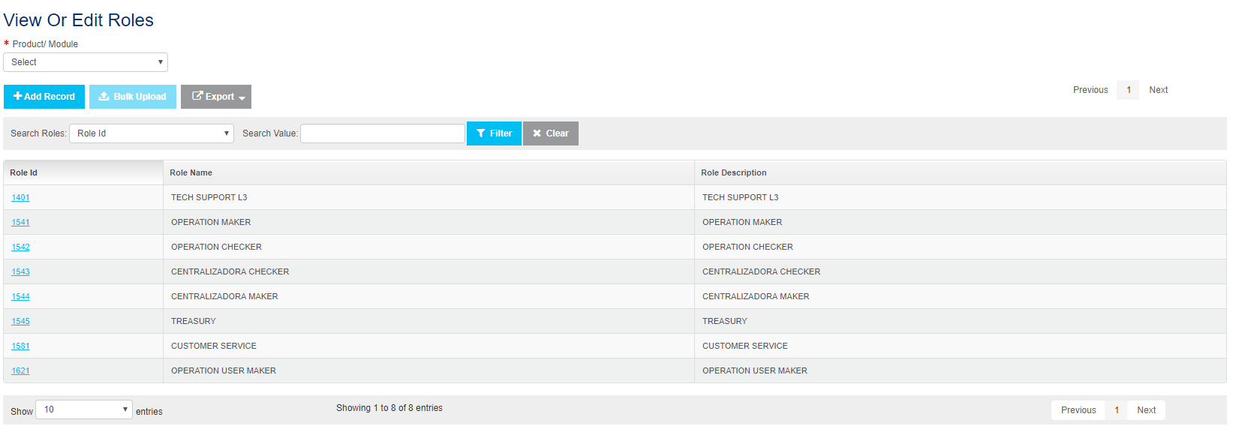

Figura 10: Pantalla de visualización de roles

Detalles de la pantalla:

* 1. Inicialmente, la pantalla deberá contener un menú desplegable con el campo: Product/Module en el cual se deberán mostrar las opciones disponibles para que el usuario seleccione la opción deseada. Los campos marcados con un asterisco rojo (*) son obligatorios.
  2. La pantalla mostrará los campos: Role id, Role Name y Role Description de manera horizontal. Estos datos deberán estar filtrados a partir de la opción previamente seleccionada por el usuario: Product/Module.
  3. Si se selecciona algún dato en la columna de “Role id”, se deberá mostrar el detalle del usuario. (Referido a la figura 11: Pantalla de visualización de rol). Por esta razón, los ids de usuarios deberán estar mostrados en color azul y con un tipo de texto subrayado.
  4. La pantalla deberá mostrar una serie de botones que cuenten con las siguientes funcionalidades:

**9.4.1. Add Record:** Agregar un usuario nuevo. (Referido a la figura 10: Pantalla de creación de rol)

**9.4.2 Bulk Upload:** Cargar un archivo en el cual se pueda agregar más de un usuario, de manera masiva. (Referido en la figura 5: Pantalla de carga masiva de usuarios/roles).

**9.4.3 Export:** Exportar un archivo con las funcionalidades propias de los usuarios dados de alta. (La exportación de datos debe contener la opción de filtrado de los mismos, referido en el punto 7.5).

* 1. La pantalla contará con una opción de filtrado de datos a partir de los argumentos: Role id, Role Name.
  2. La pantalla deberá tener un apartado con el nombre “Show”, en el que el usuario podrá decidir mediante un menú desplegable si quiere visualizar 10, 25, 50 o todos los registros actuales.
  3. Finalmente, deberá indicarse el número de la entrada actual de la forma: "Showing 1 to 10 of 333 entries” y una opción que permita adelantar o regresar a las respectivas entradas.

**10. Pantalla de creación de rol**

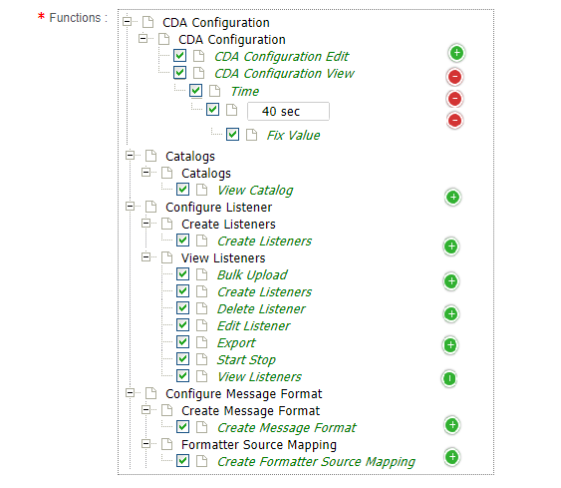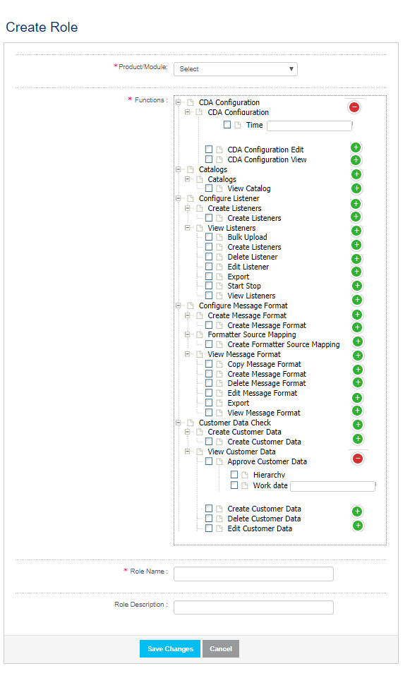

Figura 11: Pantalla de creación de rol

Detalles de la pantalla:

* 1. Inicialmente, la pantalla deberá contener un menú desplegable con el campo: Product/Module en el cual se deberán mostrar las opciones disponibles para que el usuario seleccione la opción deseada. Los campos marcados con un asterisco rojo (*) son obligatorios.
  2. La pantalla mostrará un árbol de funcionalidades. Estos datos deberán estar filtrados a partir de la opción previamente seleccionada por el usuario: Product/Module.

**10.2.1.** Cada funcionalidad deberá incluir una check box que permitirá al usuario seleccionar aquellas aplicables para ese rol.

**10.2.2.** Cada funcionalidad deberá mostrar un botón verde con la opción de ser desplegado.

**10.2.3.** Si el botón es desplegado, entonces se mostrarán los atributos y parámetros propios de la funcionalidad y el color cambiará a rojo**.**

**10.2.4.** Cada atributo mostrará un recuadro, el cual será un menú de opciones o editable, dependiendo del tipo del parámetro.

10.3. La pantalla mostrará los campos: Role Name y Role Description de manera vertical. Por otro lado, deberán mostrarse recuadros editables que permitirán que el usuario capture la información correspondiente a dicho campo.

* 1. La pantalla deberá mostrar una serie de botones que cuenten con las siguientes funcionalidades:

**10.4.1. Save changes:** Botón que permitirá guardar los datos capturados.

**10.4.2 Cancelar:** Botón que permitirá  
 eliminar los datos capturados, en caso de que el usuario no quiera guardarlos.

**11. Pantalla de visualización de rol**

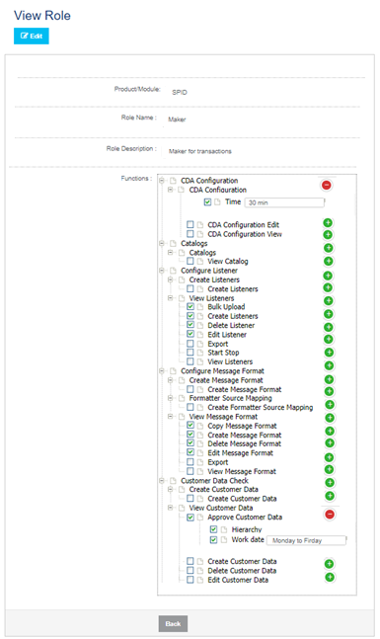

Figura 12: Pantalla de visualización de rol

Detalles de la pantalla:

* 1. La pantalla deberá mostrar los campos: Product/Module, Role Name y Role Description asociados al rol seleccionado.
  2. La pantalla mostrará un árbol de funcionalidades.

**11.2.1.** Cada funcionalidad deberá incluir una check box que mostrará si se encuentra habilitada.

**11.2.2.** Cada funcionalidad deberá mostrar un botón verde con la opción de ser desplegado.

**11.2.3.** Si el botón es desplegado, entonces se mostrarán los atributos y parámetros propios de la funcionalidad y el color cambiará a rojo**.**

* 1. La pantalla deberá mostrar el botón “Back” que permitirá regresar a la pantalla anterior.

**12. Pantalla de edición de rol**

****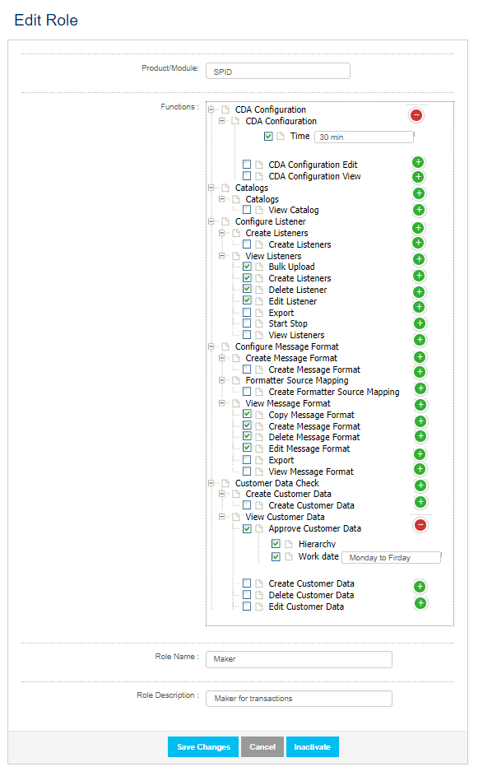

Figura 13: Pantalla de edición de rol

Detalles de la pantalla:

* 1. Inicialmente, la pantalla deberá contener un menú desplegable con el campo: Product/Module en el cual se deberán mostrar las opciones disponibles para que el usuario seleccione la opción deseada. Los campos marcados con un asterisco rojo (*) son obligatorios.
  2. La pantalla mostrará un árbol de funcionalidades. Estos datos deberán estar filtrados a partir de la opción previamente seleccionada por el usuario: Product/Module.

**12.2.1.** Cada funcionalidad deberá incluir una check box que permitirá al usuario seleccionar aquellas aplicables para ese rol.

**12.2.2.** Cada funcionalidad deberá mostrar un botón verde con la opción de ser desplegado.

**12.2.3.** Si el botón es desplegado, entonces se mostrarán los atributos y parámetros propios de la funcionalidad y el color cambiará a rojo**.**

**12.2.4.** Cada atributo mostrará un recuadro, el cual será un menú de opciones o editable, dependiendo del tipo del parámetro.

12.3. La pantalla mostrará los campos: Role Name y Role Description de manera vertical. Por otro lado, deberán mostrarse recuadros editables que permitirán que el usuario edite la información correspondiente a dicho campo.

* 1. La pantalla deberá mostrar una serie de botones que cuenten con las siguientes funcionalidades:

**12.4.1 Save changes:** Botón que permitirá guardar los datos capturados.

* + 1. **Cancelar:** Botón que permitirá eliminar los datos capturados, en caso de que el usuario no quiera guardarlos
    2. **Inactivate:** Este botón dará la opción de inactivar el rol correspondiente.

**12. Pantalla de edición de atributos propios del Producto/Módulo**



Figura 14: Pantalla de edición de atributos propios del Producto/Módulo

Detalles de la pantalla:

* 1. Inicialmente, la pantalla deberá contener un menú desplegable con el campo: Product/Module en el cual se deberán mostrar las opciones disponibles para que el usuario seleccione la opción deseada. Los campos marcados con un asterisco rojo (*) son obligatorios.
  2. La pantalla mostrará un árbol de funcionalidades. Estos datos deberán estar filtrados a partir de la opción previamente seleccionada por el usuario: Product/Module.

**12.2.1.** Cada funcionalidad deberá incluir una check box que permitirá al usuario seleccionar aquellas aplicables para ese rol.

**12.2.2.** Cada funcionalidad deberá mostrar un botón verde con la opción de ser desplegado.

**12.2.3.** Si el botón es desplegado, entonces se mostrarán los atributos y parámetros propios de la funcionalidad y el color cambiará a rojo**.**

**12.2.4.** Cada atributo mostrará un recuadro, el cual será un menú de opciones o editable, dependiendo del tipo del parámetro.

* 1. La pantalla deberá mostrar una serie de botones que cuenten con las siguientes funcionalidades:

**12.4.1 Save changes:** Botón que permitirá guardar los datos capturados.

* + 1. **Cancel:** Botón que permitirá eliminar los datos capturados, en caso de que el usuario no quiera guardarlos
    2. **Inactivate:** Este botón dará la opción de inactivar el producto/módulo correspondiente.

1. **Aprobación de modificaciones**

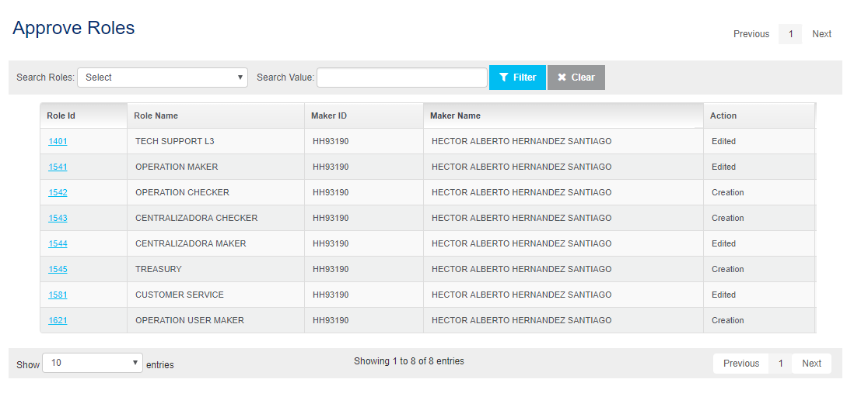

Figura 15: Pantalla de aprobación

1. **Aprobación de modificaciones**

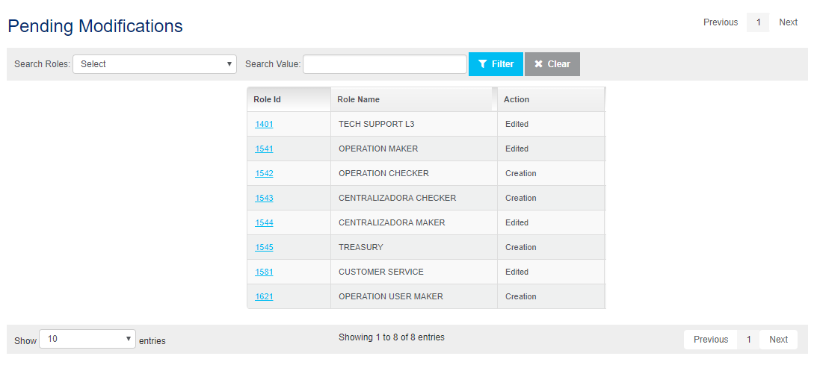

1. **Menú de navegación para las pantallas de usuarios**

Todas las pantallas asociadas con los usuarios (Pantallas 1,2,3,4 y 8), deberán contener el siguiente menú de navegación en el lado superior izquierdo:

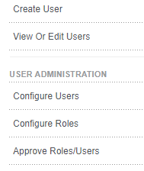

Figura 14: Pantalla de navegación para las pantallas de usuarios

1. **Menú de navegación para las pantallas de roles**

Todas las pantallas asociadas con los roles (Pantallas 9,10,11 y 12), deberán contener el siguiente menú de navegación en el lado superior izquierdo:

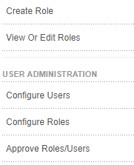

Figura 15: Pantalla de navegación para las pantallas de roles

1. **Menú de navegación para la pantalla de aprobación de usuarios y/o roles**

La pantalla de aprobación de usuarios y/o roles (Pantalla 13) deberán contener el siguiente menú de navegación en el lado superior izquierdo:

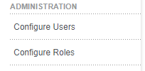

Figura 16: Pantalla de navegación para la pantalla de aprobación

## Hardware Interfaces

## Software Interfaces

Las interfaces de software para este producto serán:

Base de datos utilizando Oracle como RDBMS

Linux como sistema operativo

## Communications Interfaces

Hoy PG usa HTTPS como protocolo web y mantendrá ese protocolo

# System Features

# Other Nonfunctional Requirements

## Performance Requirements

1.-El sistema debe ser capaz de procesar al menos cincuenta registros por segundo.

2.-Toda funcionalidad debe responder al usuario con notificaciones, en menos de cinco segundos.

3.-El sistema debe poder funcionar correctamente con hasta cinco usuarios con sesiones simultáneas.

4.-Es obligatorio que el sistema evite las tablas bloqueadas durante el proceso.

## Safety Requirements

La funcionalidad debe seguir el esquema de asignación de derechos que PG utiliza.

## Security Requirements

Debe seguirse la norma SSO.

## Software Quality Attributes

En todos los manejadores de archivos se requiere una pantalla para monitorear el resultado de cada generación de archivos o archivos leídos. Además de esto, también es necesario reprocesar la generación de los archivos, o reprocesar la lectura en caso de algún problema.

## Business Rules

Las funciones para la operación de las interfaces y la operación para las pantallas se definirán, bajo el esquema basado en funciones de PG.

# Other Requirements

No other requirements are needed

# 

# Appendix A: Glossary

1. **Efecto:** Acción que se produce en condiciones determinadas. Los dos efectos posibles son conceder o denegar el acceso.
2. **Recurso:** Representa el componente de la aplicación o el objeto de negocio que está protegido.

**2.1 Producto:** SPID, SPEI y Portabilidad

**2.2 Módulo:** BDS, CRS, BAM, CitiDocs, Factoraje, CrossBorder, Billing, Credits, PMS, SES, Costumers, BDTT, ANR

**2.3 Funcionalidad:** Secuencia de pasos dispuesta con algún tipo de lógica que se enfoca en lograr algún resultado específico. Las funcionalidades se encuentran directamente relacionadas a los productos o módulos, según sea el caso.

**2.4 Acción:** Acto asociado a una funcionalidad, que implica actividad.

1. **Proceso:** Agrupación de funcionalidades relacionadas, de uno o diferentes tipos de recursos, necesarias para realizar una operación empresarial general.
2. **Principal:** Identidad a la que se otorgan los derechos de acceso definidos en un entitlement.

**4.1 Rol:** Agrupación de funcionalidades especificadas en un proceso, necesarias para realizar una operación empresarial específica. Es una colección reutilizable de derechos de acceso que se puede otorgar a múltiples usuarios.

**4.2 Usuario:** Persona que tiene el derecho de usar algún componente protegido.

1. **Condición:** Expresión booleana que evalúa el(los) atributos definidos en una operación, funcionalidad o acción.

**5.1 Atributo:** Especificación que define una condición y que puede ser o no parametrizable.

**5.2 Parámetro:** dato que se considera imprescindible y orientativo para lograr evaluar una condición.

1. **Entitlement:** Asociación entre un efecto (conceder o denegar), un principal (usuario o rol) el recurso protegido (producto, módulo o funcionalidad), las acciones permitidas del recurso y las condiciones/obligaciones opcionales.

# Appendix B: Analysis Models

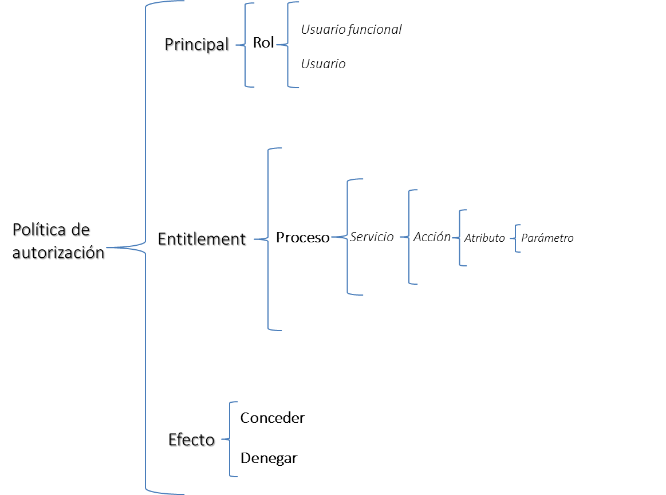

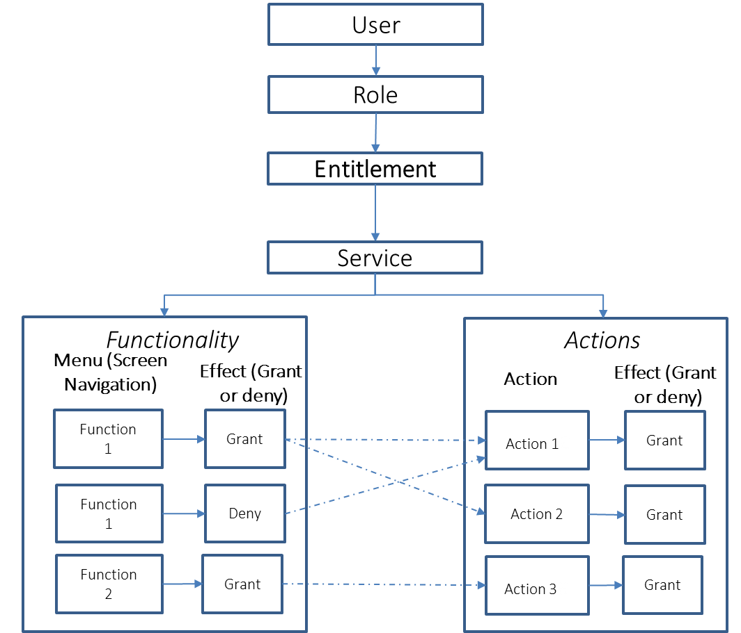

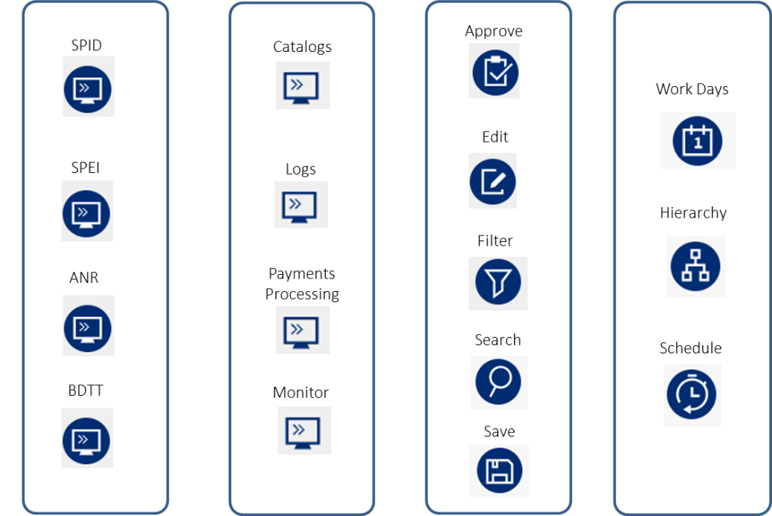

# 

# 

# 

# 

# Appendix C: To Be Determined List

No TBD list added.